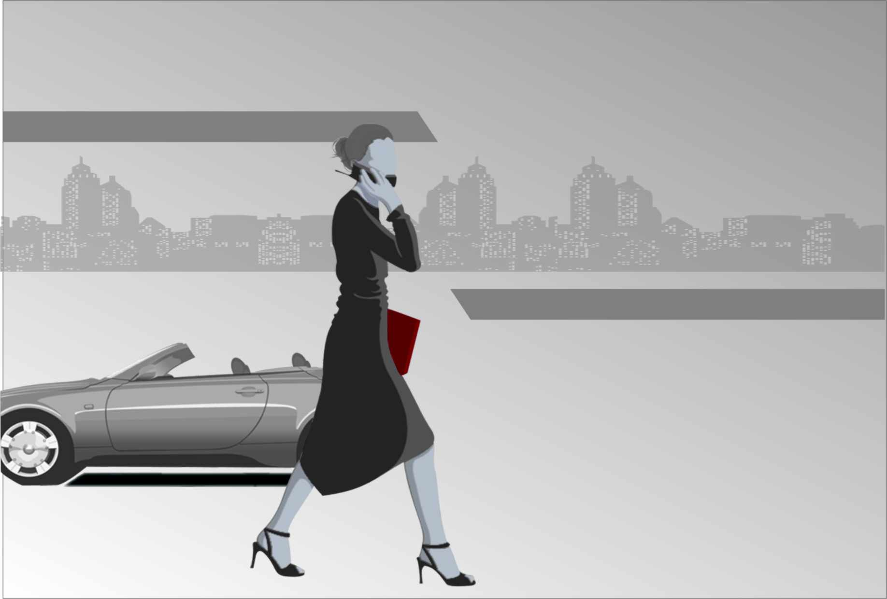

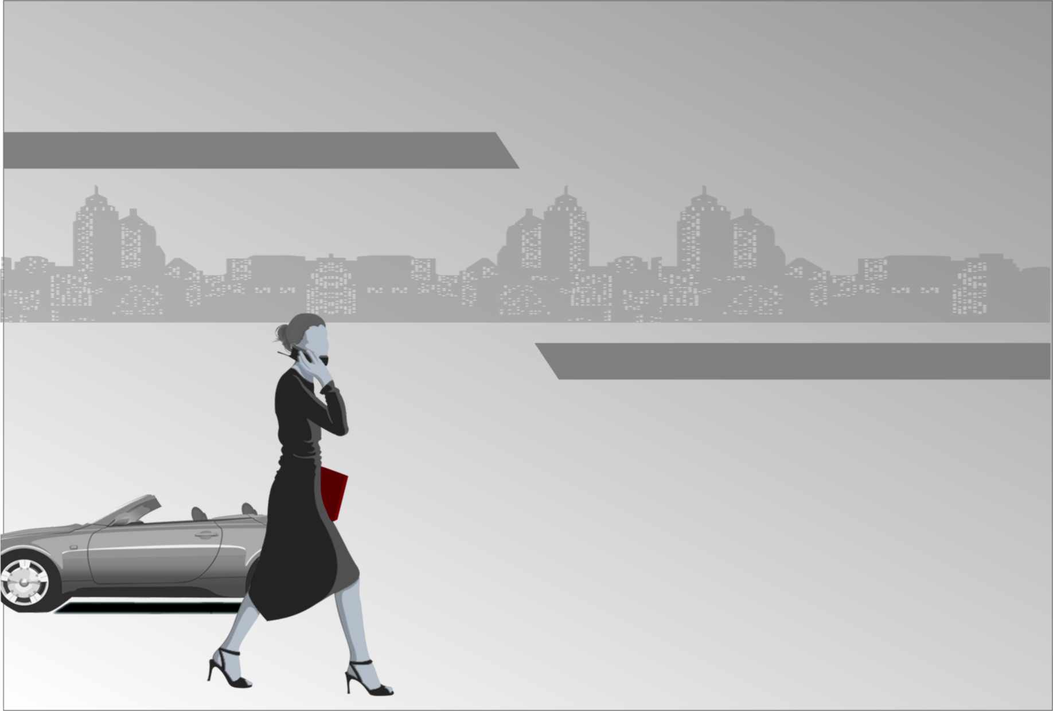

РУКОВОДСТВО ПОЛЬЗОВАТЕЛЯ
GLOBWAY G228B

Предисловие
Представляем новый автомобильный переносной GPS навигатор, который определяет точное месторасположение, а также является многофункциональным устройством, на котором возможен просмотр фотографий, чтение электронных книг и проигрывание аудио/видео файлов. Ваша жизнь станет ярче с этой навигационной системой и ее потрясающими развлекательными возможностями.

Заявление

- Данная информация была тщательно проверена перед публикацией на наличие ошибок. Тем не менее, ввиду особенностей перевода, данный документ может содержать спорную информацию. В случае возникновения вопросов просим Вас связаться с сервисным центром за пояснениями.
- Пожалуйста, внимательно прочитайте данное руководство перед использованием. Рекомендовано использовать только те аксессуары, которые предоставляются в оригинальном комплекте, чтобы не повредить устройство и не навредить себе. Компания не несет ответственности за ущерб себе или потерю информации в результате неправильного использования устройства.
- Возможны расхождения между информацией на навигационной карте и фактическим географическим положением. Как производители устройств, мы не несем ответственность за несчастные случаи, вызванные некорректностью карт либо небезопасным вождением.
- Возможны изменения спецификаций без предварительного уведомления. Все обновления и модернизации будут срезу же отображены на нашем веб-сайте. Мы оставляем за собой право окончательной интерпретации данного руководства.
- Все фотографии в данном руководстве являются справочными и соответствуют продукту.

Предупреждение
- Не помещайте устройство под воздействие прямых солнечных лучей, в условия сильного изменения температур (ниже 0℃ или выше 60℃) или высокого давления, в пыльную или влажную среду.
- Берегите устройство от падения и ударов.
- Берегите устройство от щелочных жидкостей и электромагнитных излучений.

［Внимание］ В аэропортах помещайте устройство вместе с другим багажом для рентгеновской проверки. Не используйте непосредственно магнитный детектор на устройстве, т.к. это приведет к поломке системы.

- Производите очистку сухой мягкой тканью в выключенном состоянии устройства.
- Во время первого использования полностью зарядите и разрядите устройство 2-3 раза для того, чтобы батарейка прослужила дольше.
- Не помещайте устройство в огонь.
- Неавторизированная разборка устройства приведет к окончанию официальной гарантии.
- Пожалуйста, проверьте количество оставшегося свободного места на SD карточке перед записью новых файлов или информации и проводите резервное копирование важных данных, т.к. они могут быть уничтожены или утеряны в результате неправленого использования устройства или других неожиданных причин.

Каталог
Предисловие 2
Предупреждение 5
Вступление 8
Базовые операции 13
Основные функции 18
Bluetooth 20
Проигрыватель 30
Электронные книги 33
Фото 40
Система 43
Спецификации 47
Часто задаваемые вопросы 49

Вступление
Спасибо, что выбрали данное устройство. Этот автомобильный переносной навигатор также имеет другие функции, о которых более детально речь пойдет дальше в руководстве. Пожалуйста, внимательно его прочитайте перед использованием устройства. Данное руководство применимо только к данному устройству.
Свойства
- Поддержка GPS навигации
- Поддержка WMV/AVI/ASF форматов видео файлов
- Поддержка MP3/WMA форматов аудио файлов
- Поддержка JPG/BMP формат фотографий
- Поддержка TXT формата электронных книг
- Поддержка SD/MMC карточек
- Встроенный спикер
- Мини USB порт
Комплектация
Пожалуйста, проверьте наличие всех нижеперечисленных предметов. При отсутствии какого-либо из них, свяжитесь с местным дистрибутором.
- Автомобильный переносной навигатор
- Адаптор к сети переменного тока
- Автомобильный адаптор
- Руководство пользователя
- USB кабель
- Набор автомобильного крепления
- Держатель и тач-ручка
- CD (дополнительно)
- Наушник (дополнительно)
- SD карточка (дополнительно)
- Руководство «Быстрый Старт» (дополнительно)
- Гарантийная карта (дополнительно)
- Card Reader (дополнительно)
Обзор
- LCD экран
- TMC порт
- Гнездо адаптора
- Гнездо для SD/MMC карточки
- мини USB порт
- Кнопка Вкл/Выкл
- Переключатель экономного режима
- Тач-ручка
Использование Компьютера
2.1 Подключите устройство к компьютеру при помощи USB кабеля для передачи данных межу компьютером и устройством.
- Убедитесь в том, что устройство включено.
- Подключите мини USB порт к устройству и стандартный USB порт к компьютеру.
- Кликните дважды на иконку «Мой компьютер» и найдите два «Съемных диска». Первый представляет устройство, второй - SD/MMC карточку.
- Кликните дважды на один из «Съемных дисков» для того, чтобы зайти в папку и начать копировать, удалять и редактировать данные.
［Внимание］Пожалуйста, не выдергивайте кабель пока идет передача данных, в противном случае информация будет потеряна.

2.2 Разъединение
Пожалуйста, следуйте системным подсказкам при вынимании USB кабеля:
- Кликните левой кнопкой мышки на иконку USB на панели задач и нажмите на всплывающее окно.
- После уведомления о безопасности можно вынимать USB кабель.
［Внимание］Во время соединения с компьютером другие функции устройства GPS будут приостановлены.

Базовые операции
Батарея
Пожалуйста, зарядите батарею полностью перед первым использованием. GPS устройство имеет встроенную литиевую батарею. Также можно использовать адаптор к сети переменного тока или автомобильный адаптор, поставляемые в комплекте, для зарядки батареи дома или в автомобиле.
［Внимание］ Индикатор питания будет красного цвета во время зарядки и станет зеленого цвета, когда устройство зарядится полностью.

- Адаптор к сети переменного тока – порт постоянного тока для гнезда в устройстве, другая его сторона – для розетки.
- Автомобильный адаптор – порт постоянного тока для гнезда в устройстве, другая его сторона – для прикуривателя в автомобиле.
［Внимание］Пожалуйста, используйте автомобильный адаптор после включения зажигания, в противном случае ток повредит GPS устройство.
Питание Вкл/Выкл
Для обеспечения работы GPS устройства необходимо перемещать кнопку питания, которая находится на задней панели, в положение Вкл. или Выкл.
［Внимание］Устройство заряжается даже с выключенным питанием! Пожалуйста, держите устройство выключенным при продолжительном его неиспользовании.
Переключатель экономного питания
Соответствующая кнопка находится на верхней части устройства. Нажмите ее для начала работы и второй раз для перехода в спящий режим и режим экономии энергии.

Перезагрузка
Если устройство не отвечает на заданные операции, перезагрузите программу с помощью кнопки Вкл/Выкл.
［Внимание］Данная операция может привести к потере данных, во избежание этого создавайте резервные копии важной информации.

Использование устройства в автомобиле
При использовании GPS устройства в автомобиле, пожалуйста, используйте набор автомобильного крепления, поставляемый в комплекте с навигатором.
［Внимание］Пожалуйста, внимательно выбирайте место установки GPS устройства.
- Не закрывайте обзор водителю.
- Удостоверьтесь в том, что устройство хорошо закреплено.
- Не устанавливайте крепление на место нахождения воздушных подушек.
Тач-ручка
Использовать на тач-скрине.
- Нажмите на интересующую иконку.
- Нажмите на карту и протяните в каком-либо направлении для перехода на интересующую часть.
SD/MMC карточка
SD/MMC карточка может быть использована для хранения карт и соответствующего программного обеспечения, а также различных файлов. Для работы с информацией на карточке необходимо вставить ее в соответствующий разъем. Не вынимайте ее при работе с файлами и программным обеспечением.
［Внимание］Берегите карточку от коррозий, экстремально высоких и низких температур, солнечного света. Вставляйте ее правильной стороной.

Основные Функции
Навигация
Описание
Навигационная система служит для определения точного местонахождения с помощью встроенного высокочувствительного приемника. Оптимальный маршрут до конечного пункта просчитывается автоматически и помогает пользователю достичь цели безопасно и в максимально короткий срок.
Инструкция
- Касательно карт – пожалуйста, следуйте инструкциям и руководствам компаний-разработчиков карт. Необходимо также учитывать дорожные условия и следовать правилам дорожного движения.
- Касательно навигации – маршруты, рекомендуемые навигатором, являются ссылочными и могут использоваться по выбору.
- Касательно приема сигнала – некоторые факторы могут повлиять на качество приема, в частности погода, высокие здания, толстые стены (в тоннелях, подземных паркингах и виадуках) и отсутствие сигнала спутника.
Операционные шаги
Пожалуйста, следуйте инструкциям в Руководстве пользования картами.

Bluetooth
⁴
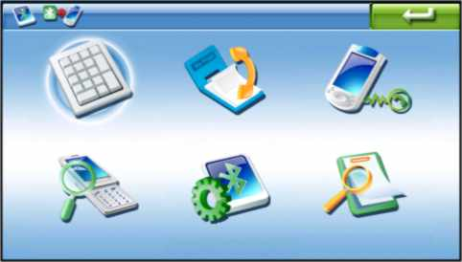
¹
²
⁵
³

⁸
⁶

⁷

1 ：Выход и возврат в Главное Меню
2 ：Текущий статус
3 ：Клавиатура телефона
4 ：Список последних звонков
5 ：Последний звонок
6 ：Сопряжение с другими устройствами по bluetooth
7 ：Настройки
8 ：Сопряженные устройства

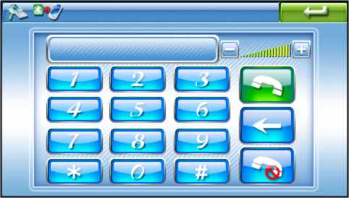
Нажмите на иконку «Клавиатура телефона» для открытия ее интерфейса
¹
⁴
²
⁵
⁶
⁷
³
1 ：Выход и возврат в предыдущее Меню
2 ：Зона ввода
3 ：Клавиатура
4 ：Звук
5 ：Звонок
6 ：Возврат на символ
7 ：Прервать звонок

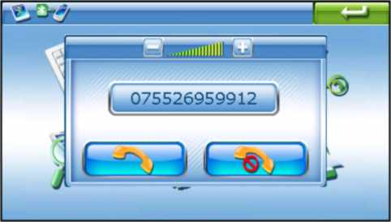
¹
²
³

⁵
⁴

1 ：Выход и возврат в предыдущее Меню
2 ：Увеличить звук
3 ：Уменьшить звук
4 ：Ответить
5 ：Прервать звонок

Нажмите на иконку «Спряжение» для входа в операционный интерфейс
³
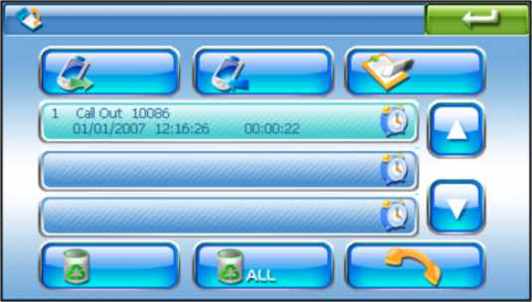
¹
⁴
²
⁶
⁷
¹⁰⁰
⁵
⁹
⁸

1 ：Выход и назад в предыдущее Меню
2 ：Набранные номера
3 ：Принятые звонки
4 ：Пропущенные звонки
5 ：Сообщения
6 ：Предыдущая страница
7 ：Следующая страница
8 ：Удалить одно сообщение
9 ：Удалить все сообщения
10 ：Набрать выбранные номера

Нажмите на иконку «Клавиатура телефона» для открытия ее интерфейса
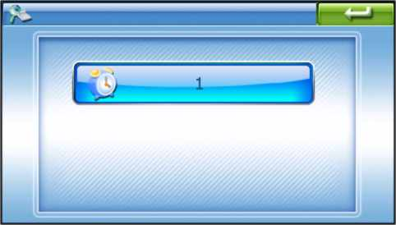
¹

²

1 ：Выход и возврат в предыдущее Меню
2 ：Автоматический отсчет 60 сек

［Внимание］Пожалуйста, используйте свой мобильный телефон с функцией bluetooth для поиска данного устройства. Например, в Nokia N-Gage:
- Разместите телефон рядом с устройством
- Выберите: Инструмент→Bluetooth→Сопряжение→Опции→Новое устройство
- Поиск устройств с bluetooth и выведение списка
- Выберите одно устройство, введите пароль и подтверждение
- Выберите: Опции → Соединить

［Внимание］Если устройство уже было ранее сопряжено с мобильным телефоном, оно само подключится к телефону. Введите подтверждение после получения системного сообщения на телефон.

Нажмите на иконку «Настройки» для входа в операционный интерфейс
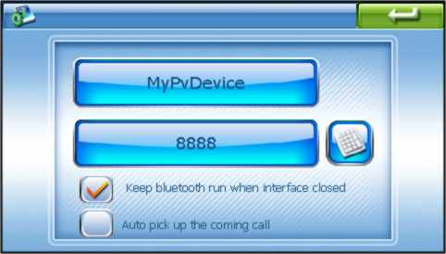
¹

²

1 ：Выход и возврат в предыдущее Меню
2 ：Введите новый пароль

Нажмите на иконку клавиатуры для входа в интерфейс ввода нового пароля
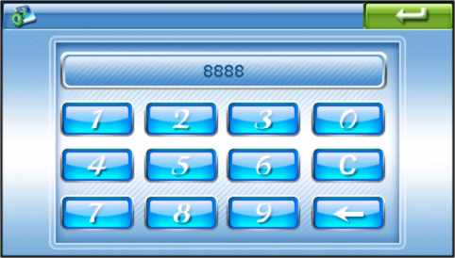
¹
²
³

⁴
⁵²

1 ：Выход и возврат в предыдущее Меню
2 ：Зона ввода
3 ：Клавиатура
4 ：Удалить
5 ：Возврат на символ
¹

Нажмите на иконку «Сопряженные устройства» для входа в операционный интерфейс
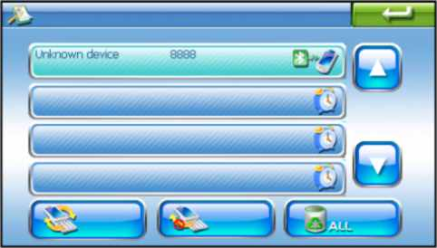
¹
²
³

⁴
⁶
⁷
⁵

1 ：Выход и возврат в предыдущее Меню
2 ：Сообщения
3 ：Предыдущая страница
4 ：Следующая страница
5 ：Соединить
6 ：Разъединить
7 : Удалить все сообщения

Проигрыватель
Музыка
Пожалуйста, скопируйте музыкальный файл на SD/MMC карточку или флеш память устройства
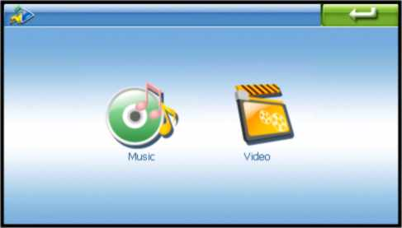

После этого выберите иконку «Музыка» и войдите в операционный интерфейс
¹
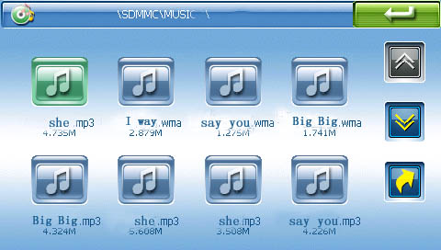
²
⁴
³

1 ：Выход и возврат в предыдущее Меню
2 ：Предыдущая страница
3 ：Следующая страница
4 ：Предыдущая папка

Нажмите дважды на музыкальный файл для входа в его операционный интерфейс.
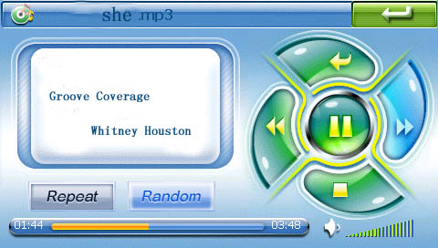
¹
²
⁴
⁵
³
⁶
⁸
⁷

1 ：Выход и возврат в предыдущее Меню
2 ：Выход и возврат в интерфейс списка файлов
3 ：Предыдущий файл
4 ：Следующий файл
5 ：Играть/Пауза
6 ：Стоп
7 : Статус процесса
8 : Громкость

Видео
Пожалуйста, скопируйте видео файл на SD/MMC карточку или флеш память устройства.
После этого выберите иконка «Видео» для входа в операционный интерфейс.
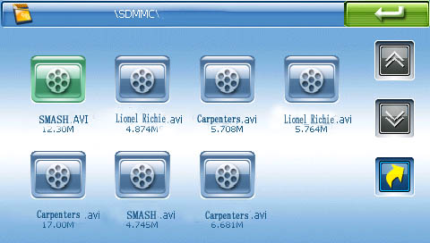
¹
²
³
⁴

1 ：Выход и возврат в предыдущее Меню
2 ：Предыдущая страница
3 ：Следующая страница
4 ：Предыдущая папка

Нажмите дважды на файл для входа в его операционный интерфейс.
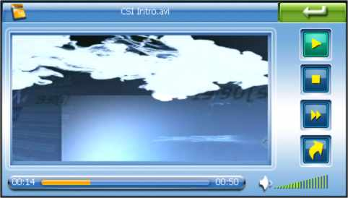
¹
²
³
⁴¹
⁵
⁷
⁶

1 ：Выход и возврат в предыдущее Меню
2 ：Играть/Пауза
3 ：Стоп
4 ：Быстрое проигрывание
5 ：Предыдущая папка
6 ：Статус процесса
7 ：Громкость

Электронные книги
Пожалуйста, скопируйте текстовый файл на SD/MMC карточку или флеш память устройства.

После этого нажмите на иконку «Электронные книги» в главном меню для открытия папки.

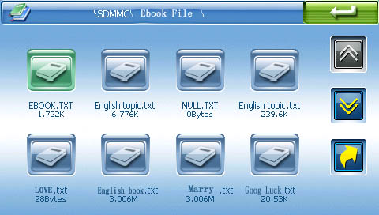
¹
²
³

⁴

1 ：Выход и возврат в предыдущее Меню
2 ：Предыдущая страница
3 ：Следующая страница
4 ：Предыдущая папка

Нажмите дважды один файл для входа в операционный интерфейс

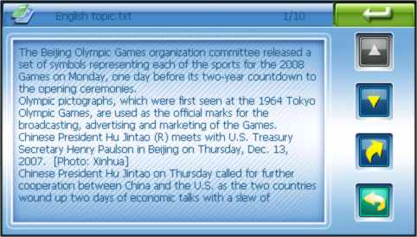
¹
²
³

⁴
⁵

1 ：Выход и возврат в предыдущее Меню
2 ：Предыдущая страница
3 ：Следующая страница
4 ：Предыдущая папка
5 ：Другая страница

Нажмите на иконку «Другая Страница» для входа в интерфейс другой страницы
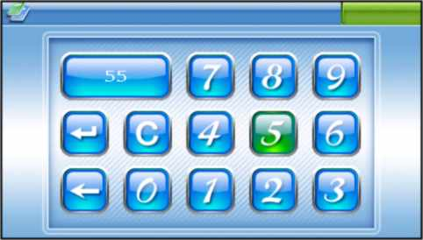
¹
³

⁴
⁵
⁶
²

1 ：Выход и возврат в предыдущее Меню
2 ：Клавиатура
3 ：Зона ввода
4 ：Очистить
5 ：Перейти на другую страницу
6 ：Возврат на символ

Фото
Пожалуйста, скопируйте файлы с картинками на SD/MMC карточку или флеш память устройства.
После этого нажмите на иконку в главном меню для открытия папки.
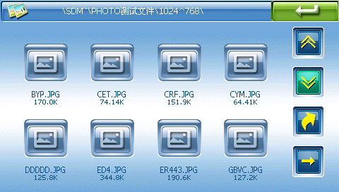
¹
²
³

⁴²
⁵²

1 ：Выход и возврат в предыдущее Меню
2 ：Предыдущая страница
3 ：Следующая страница
4 ：Предыдущая папка
5 ：Проиграть выбранный файл или перейти на следующую страницу.

Нажмите дважды на файл для того, чтобы войти в операционный интерфейс
¹²
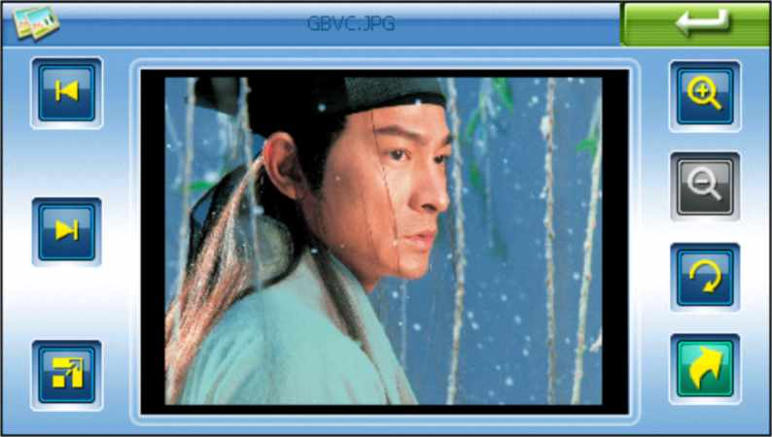
⁵²
²²

⁶²
³²
⁷²
⁸²
⁴²

1 ：Выход и возврат в предыдущее Меню
2 ：Предыдущая картинка
3 ：Следующая картинка
4 ：На весь экран
5 ：Отдаление
6 ：Приближение
7 ：90°поворот
8 ：Предыдущая папка

Система
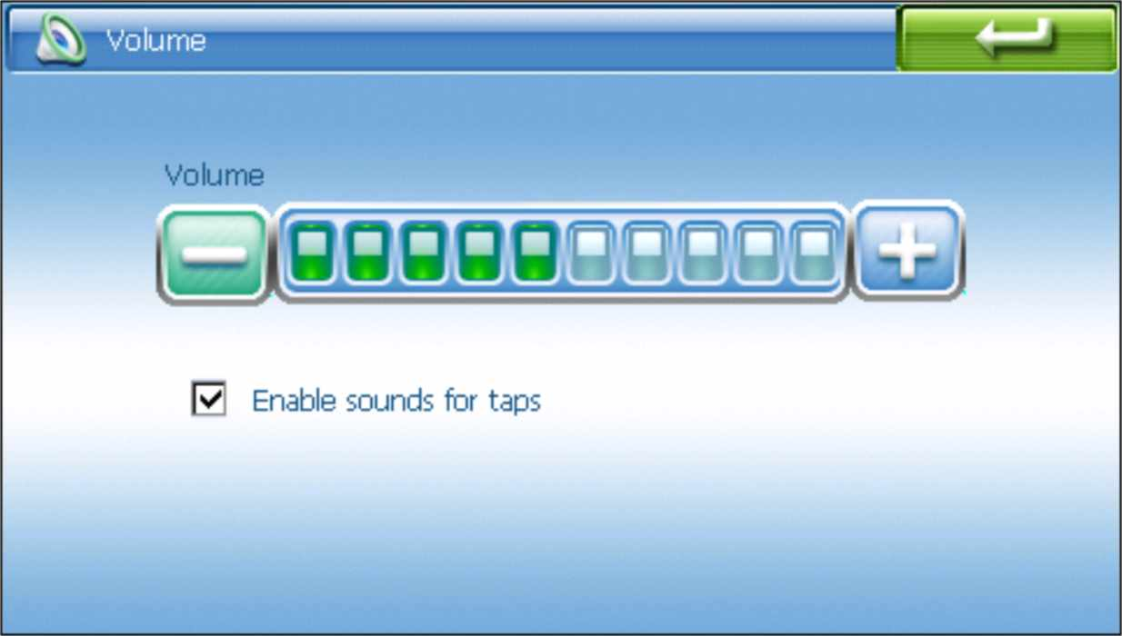
Нажмите на эту иконку в меню для входа в операционный интерфейс
Громкость
Нажмите на эту иконку для входа в установочный интерфейс
- Нажмите иконки ‘+’ или ‘-‘ для увеличения или уменьшения громкости спикера
- Выберите включить или выключить сигналы кнопок
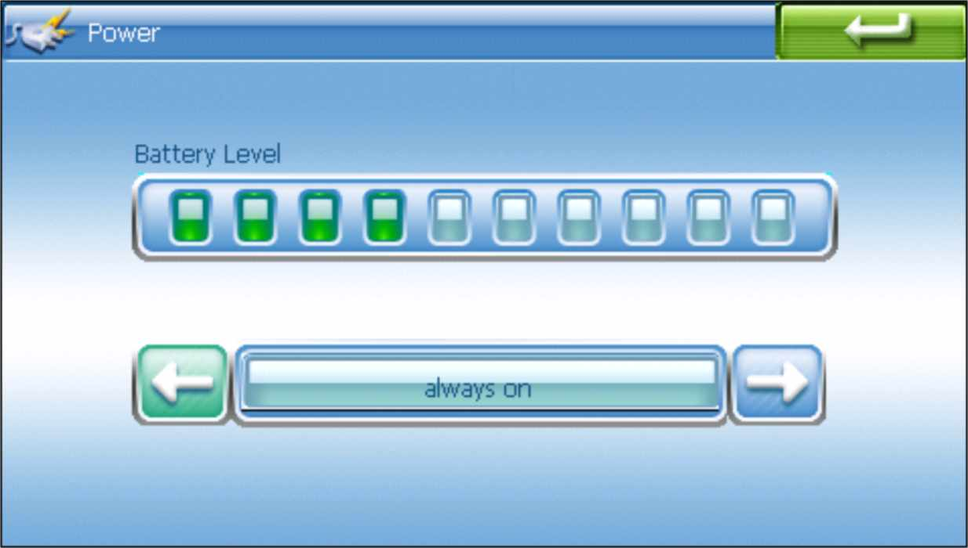
Питание
Нажмите на эту иконку для входа в установочный интерфейс
- Верхняя панель показывает текущее состояние заряда батареи
- Нажмите иконки ‘→’ или ‘←’ для установки времени авто отключения питания
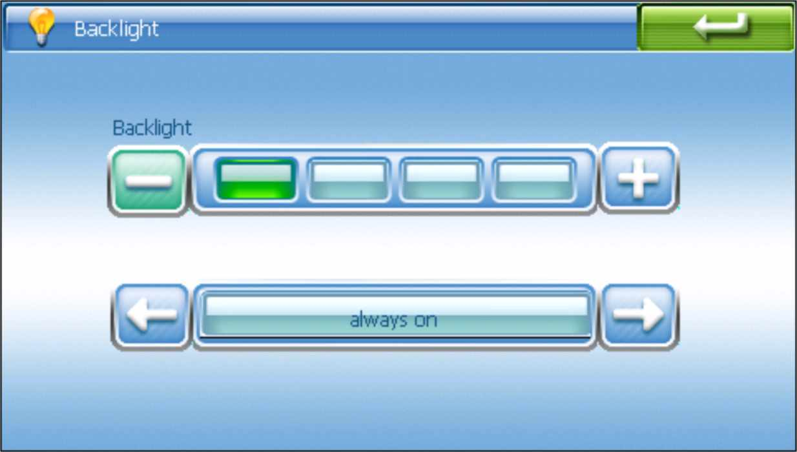
Подсветка
Нажмите на эту иконку для входа в установочный интерфейс
- Нажмите на иконку ‘+’ или ‘-‘ для установки яркости
- Нажмите на иконку ‘→ ‘или ‘← ‘для установки времени авто отключения подсветки
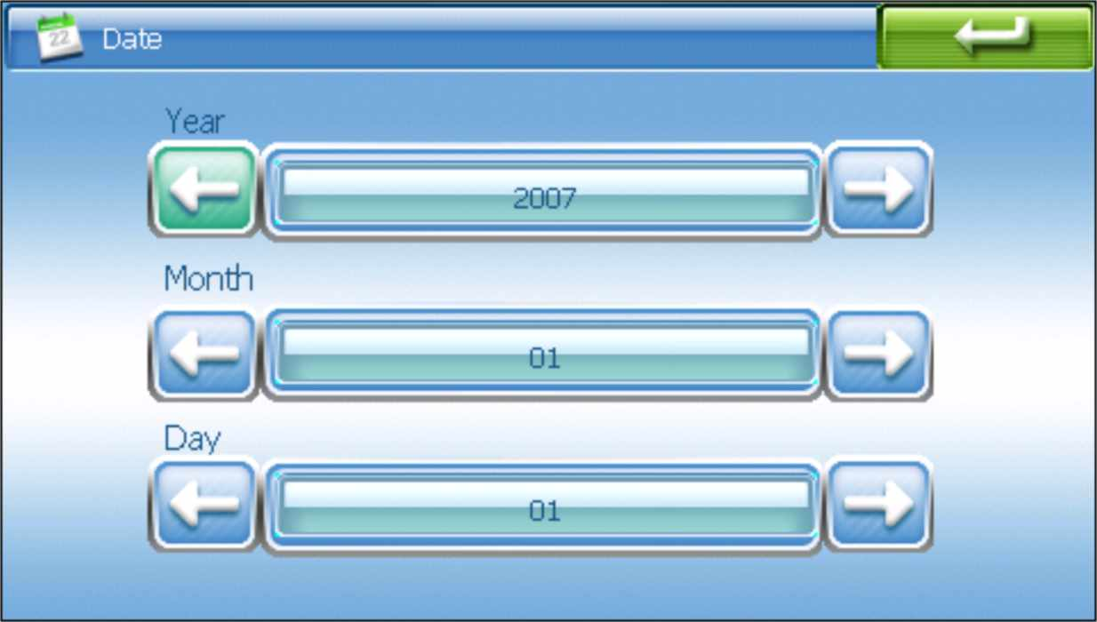
Дата
Нажмите на эту иконку для входа в установочный интерфейс
- Нажмите на каждую иконку для установки
- Нажмите на иконку ‘→’ или ‘←’ для установки времени, даты и времени

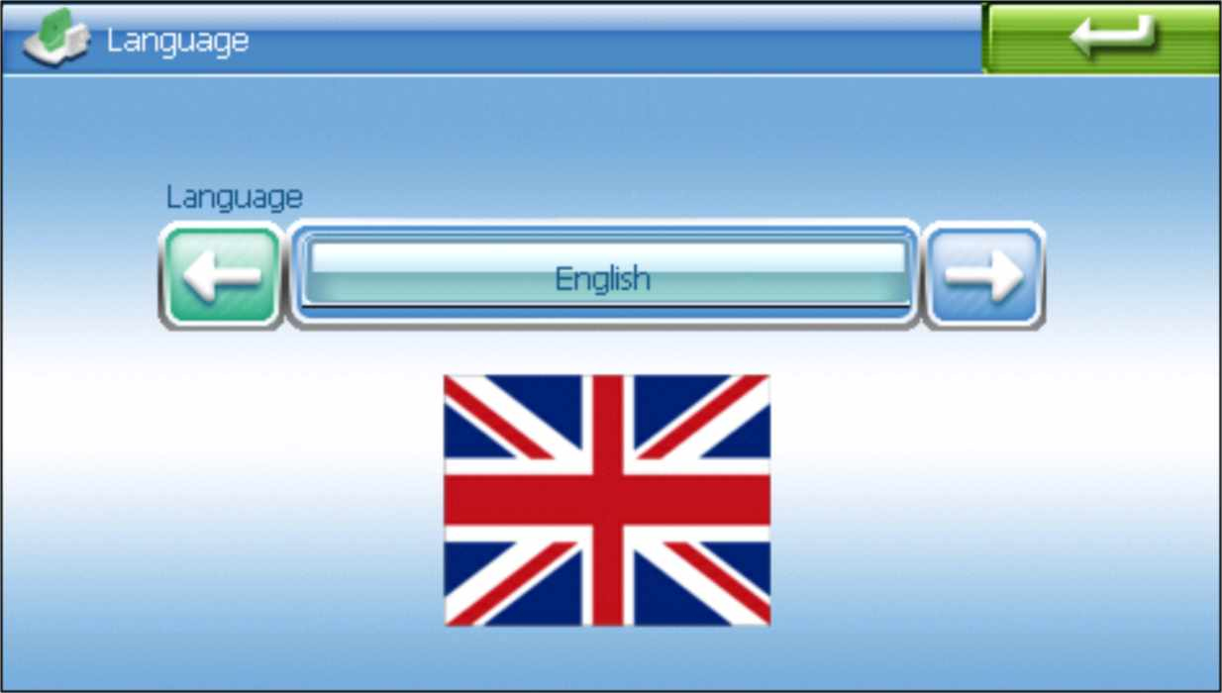
Язык
Нажмите на эту иконку для входа в установочный интерфейс, после этого нажмите на иконку ‘→’ или ‘←’ для выбора языка.
Системная информация
Нажмите на эту иконку для входа в интерфейс, где предоставлена детальная системная информация.

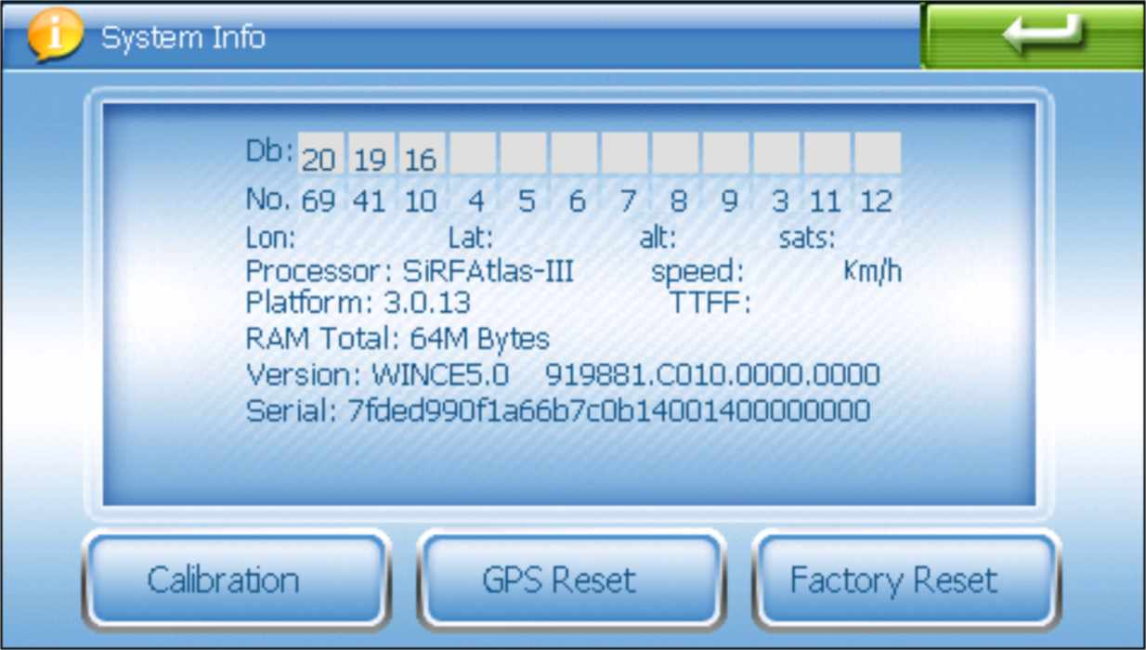

- Нажмите кнопку «Калибровка» для расположения интерфейса относительно центра. Нажимая на курсор в центре, можно его передвинуть соответственно по экрану. Следуйте подсказкам для выхода и возврата в интерфейс установки системы.

Спецификации
OS Система | Microsoft Window CE Net 5.0 Core
CPU | SIRF Atlas III AT640 400MHZ
Память | 64MB SDRAM& 64MB Flash ROM
Чувствительность | <15m
Антенна | 0.1m/sec
Аудио | WMA/MP3
Видео | WMV/AVI/ASF
Фото | JPG/BMP
Электронные книги | TXT
SD/MMC карточка | До 4GB
Экран | 4.3 дюйма TFT touch панель с 480*272 пикселей
Language | 17 языков, таких как английский, русский, французский…

Часто задаваемые вопросы
Проблема | Причина | Решение
Не получается ввести SD/MMC карточку | Ввод с неверной стороны | Перевернуть карточку на другую сторону
Не горит индикатор в положении Выкл. при подключении к сети | Зарядка повреждена | Связаться с местным дистрибутором
Система не отвечает в режиме Вкл. | Системная проблема | Перезагрузить устройство
Резкий выход из интерфейса операционной системы | 1. Переход в экономный/спящий режим;  2. Разрядка устройства | 1. Нажать на кнопку экономного питания;  2. Зарядить устройство.
Нет сигнала GPS | Влияние окружающей среды на прием сигнала. | Переместите устройство GPS в другое место
Не может осуществлять позиционирование | Нужно некоторое время для возникновения сигнала спутника. | Подождать несколько минут и удостовериться, что окружающая обстановка не усложняет прием сигнала.

